PRILOG 4. NABAVA POTROŠNOG MATERIJALA Skice obrazaca
Redni broj 17. i 18. HUB-3A nacionalni nalog za plaćanje

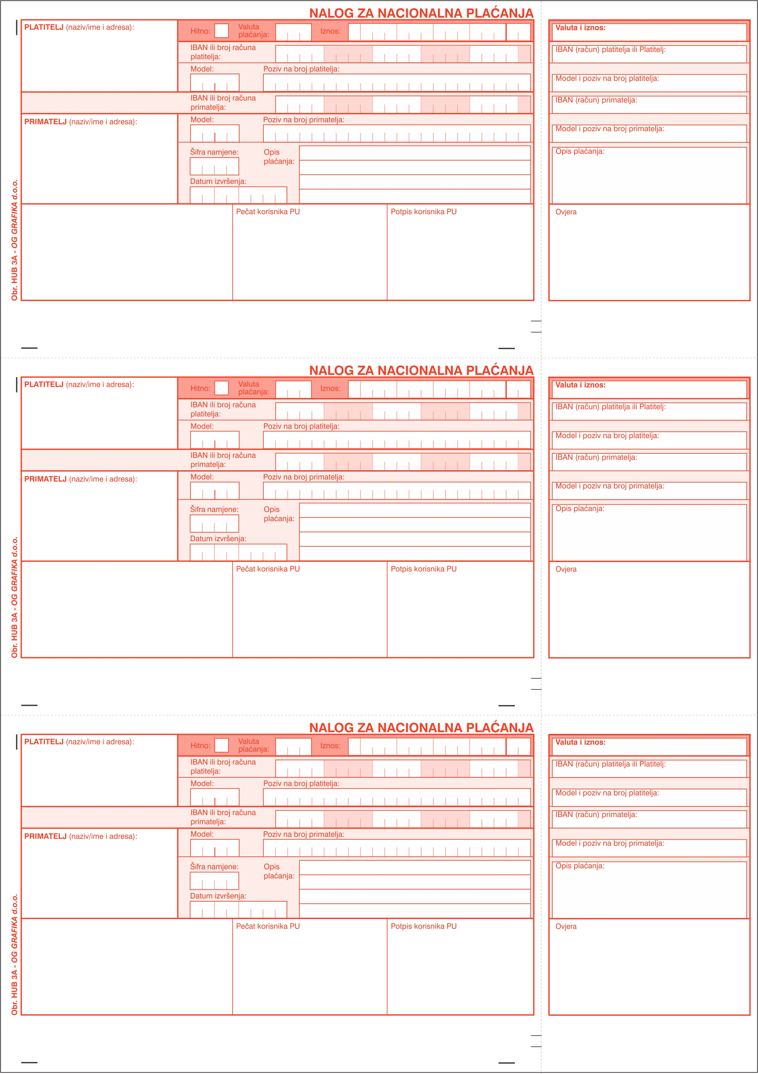

Redni broj 19. Kuverta s povratnicom porezni postupak

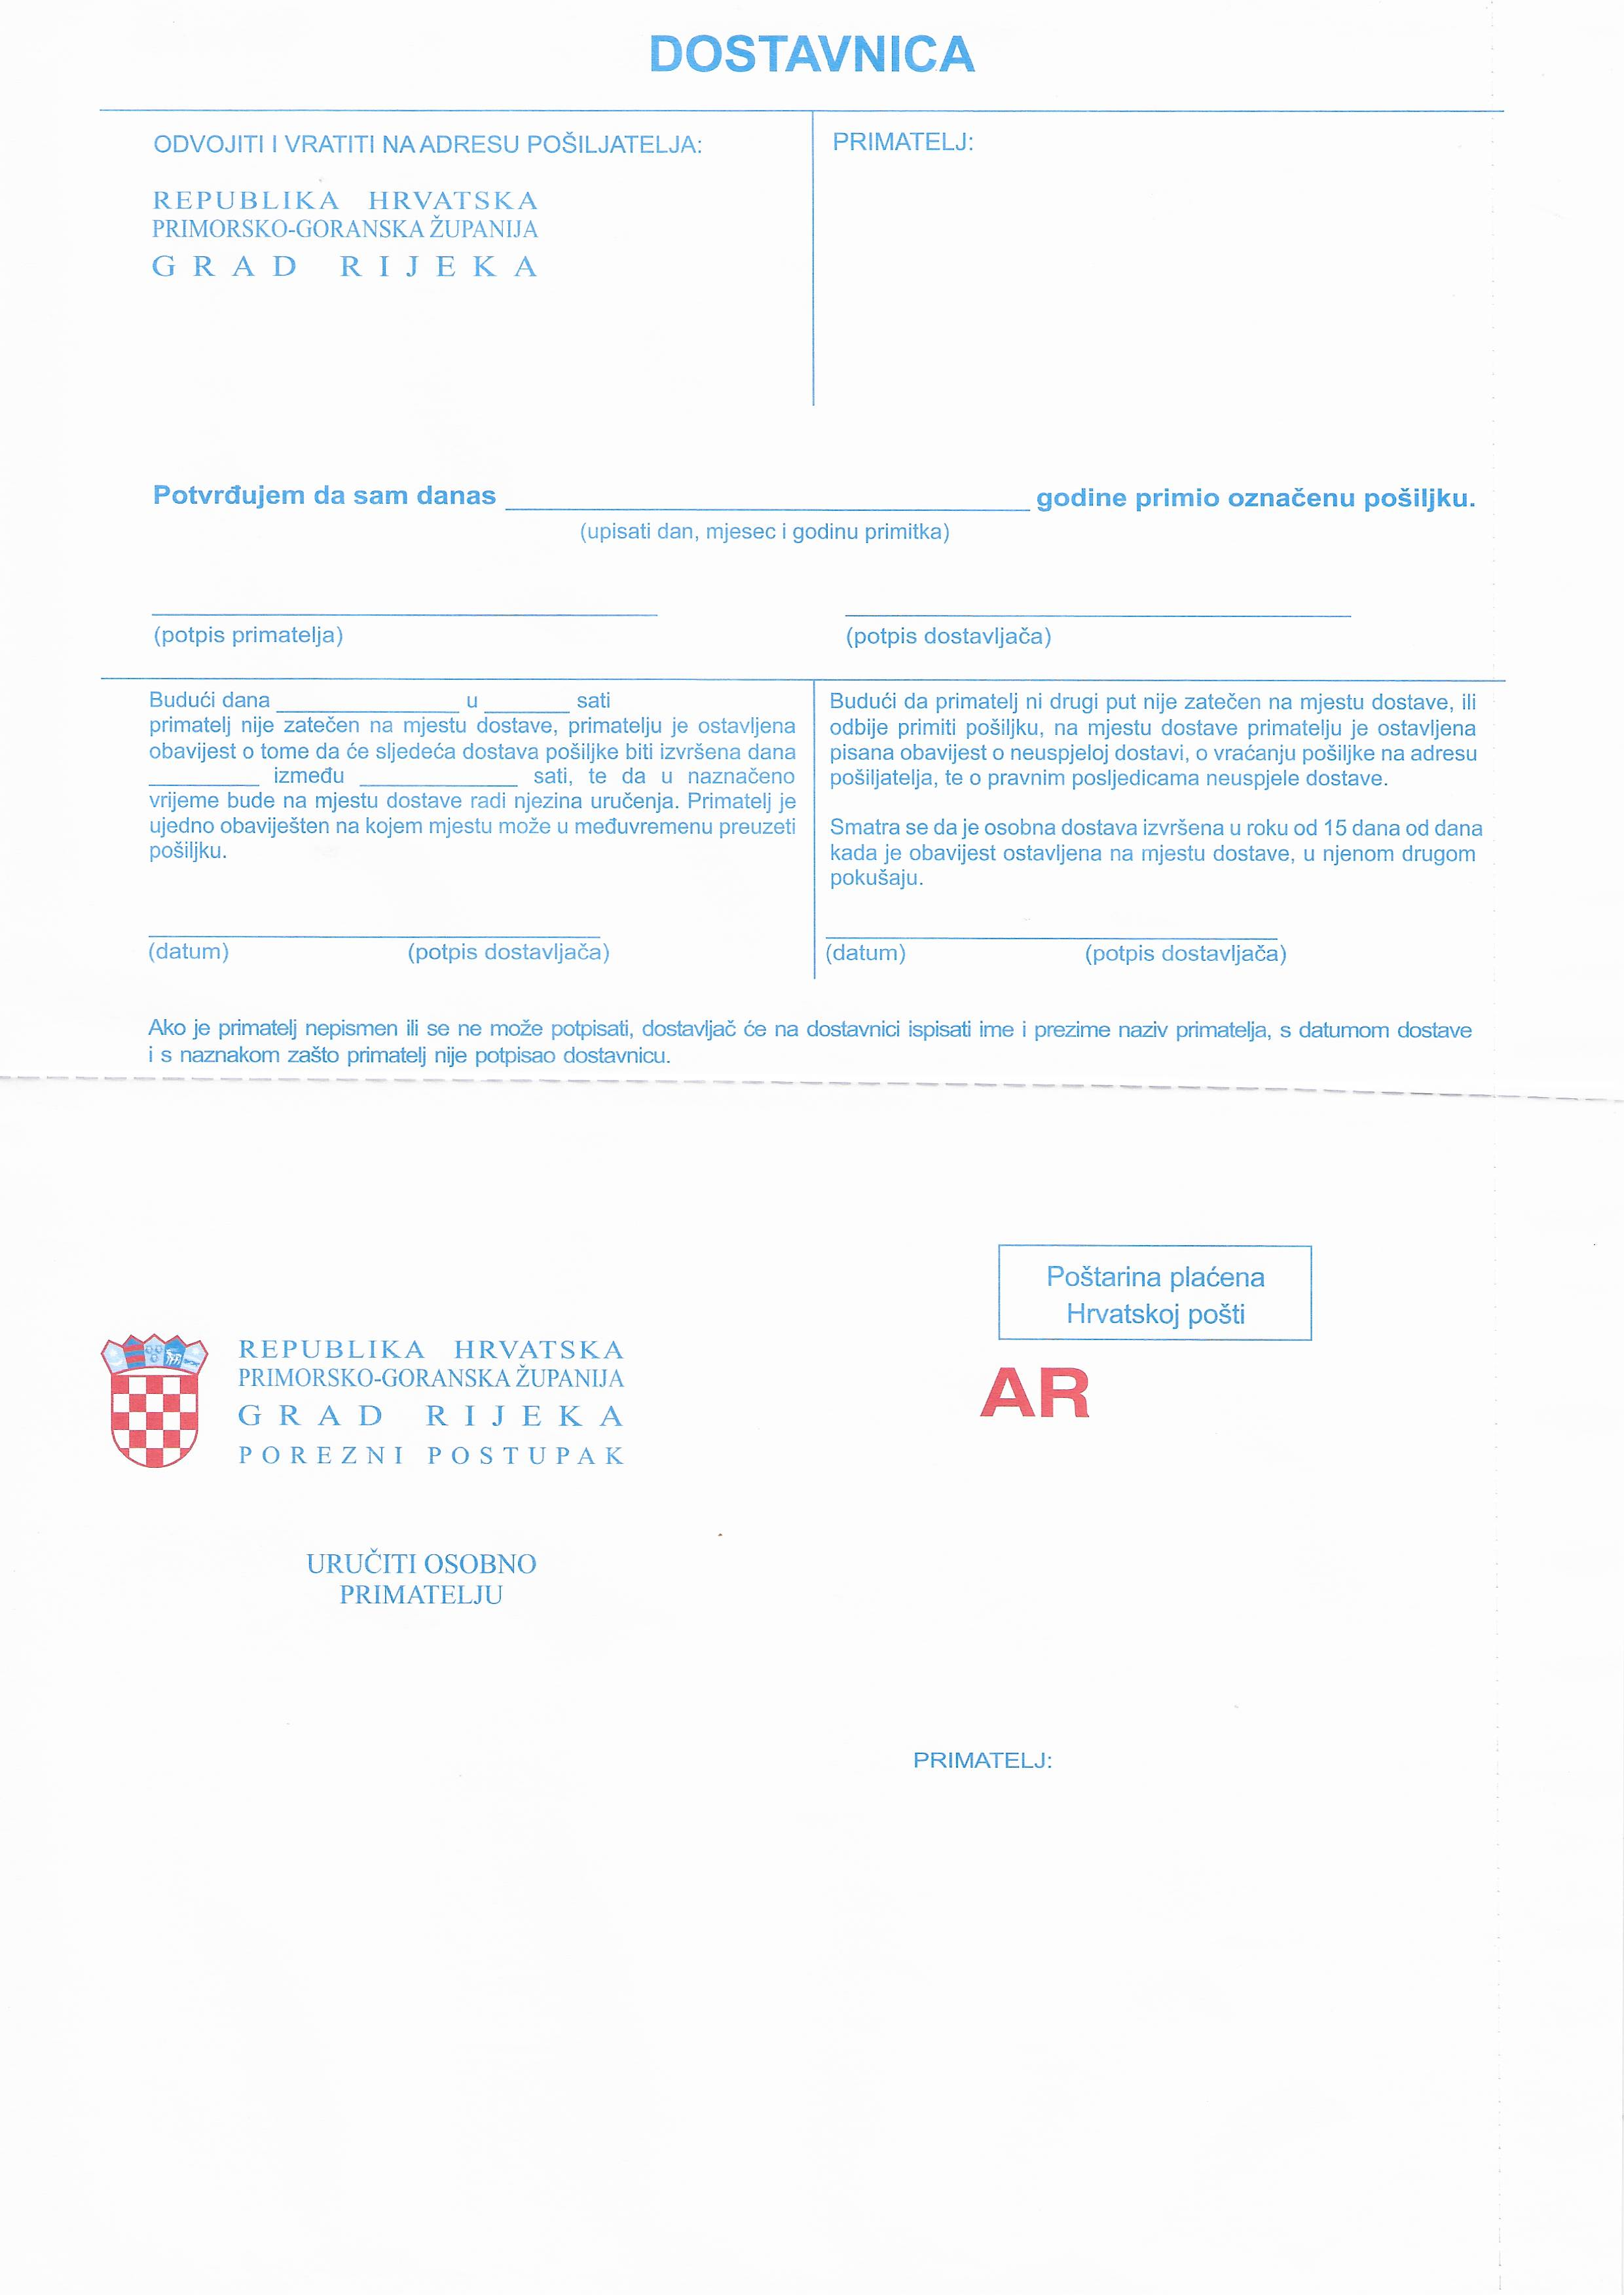

Redni broj 20. Kuverta s povratnicom upravni postupak
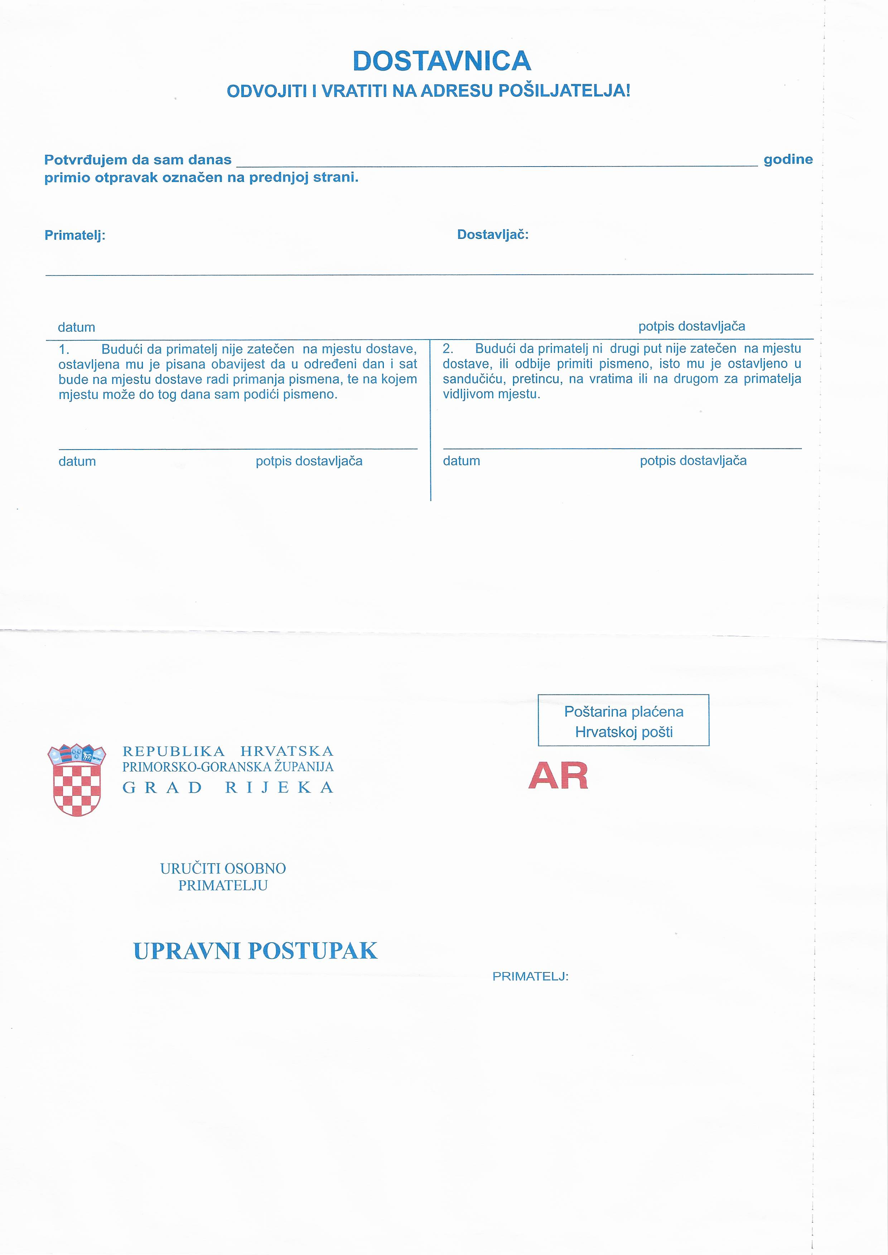

Redni broj 21. Kuverta s povratnicom prekršajni postupak
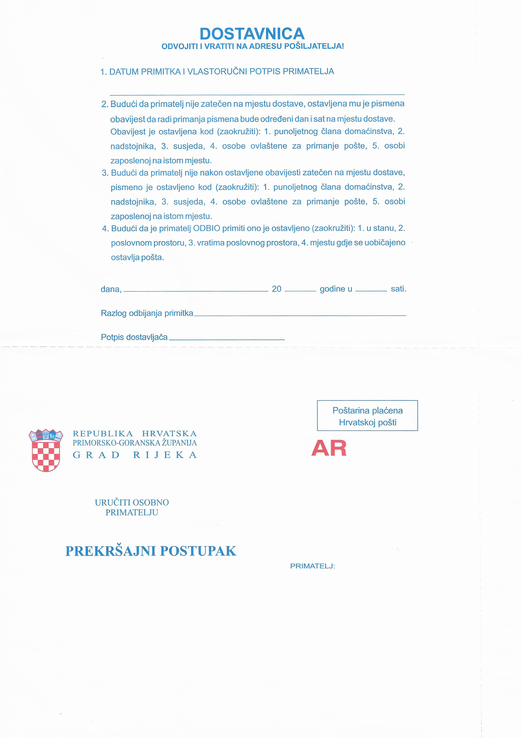

Redni broj 22. Račun memorandum s HUB 3A perforirano
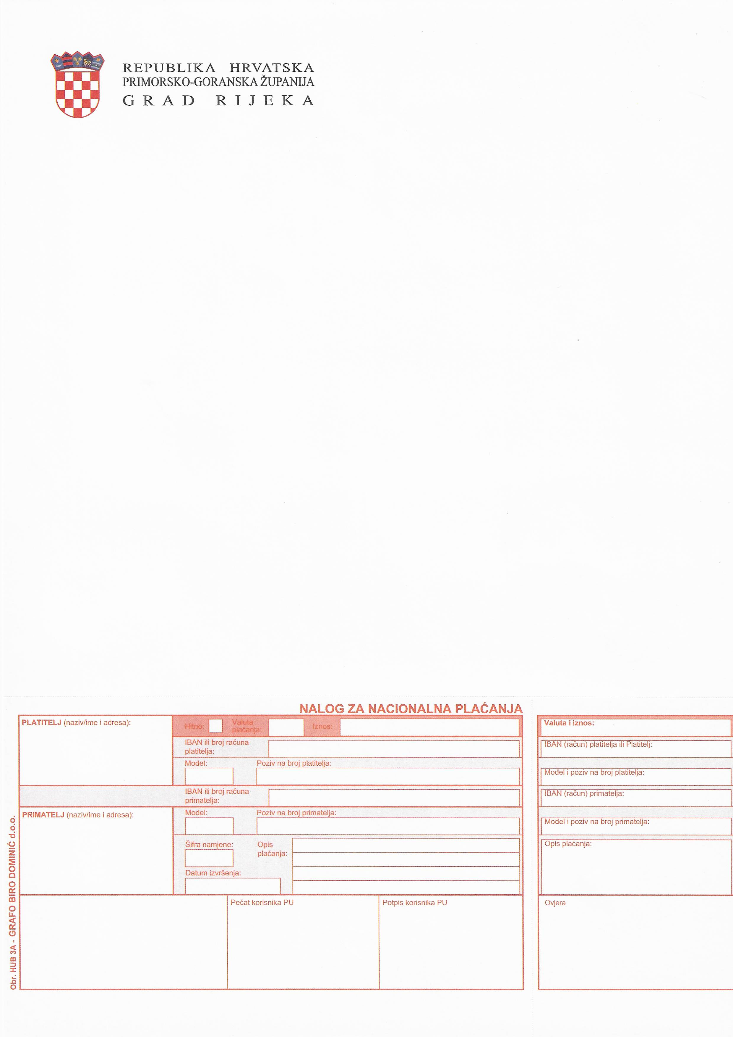
Redni broj 23. Memorandum


Redni broj 24. A4 s HUB 3A perforirano (Prometno redarstvo)

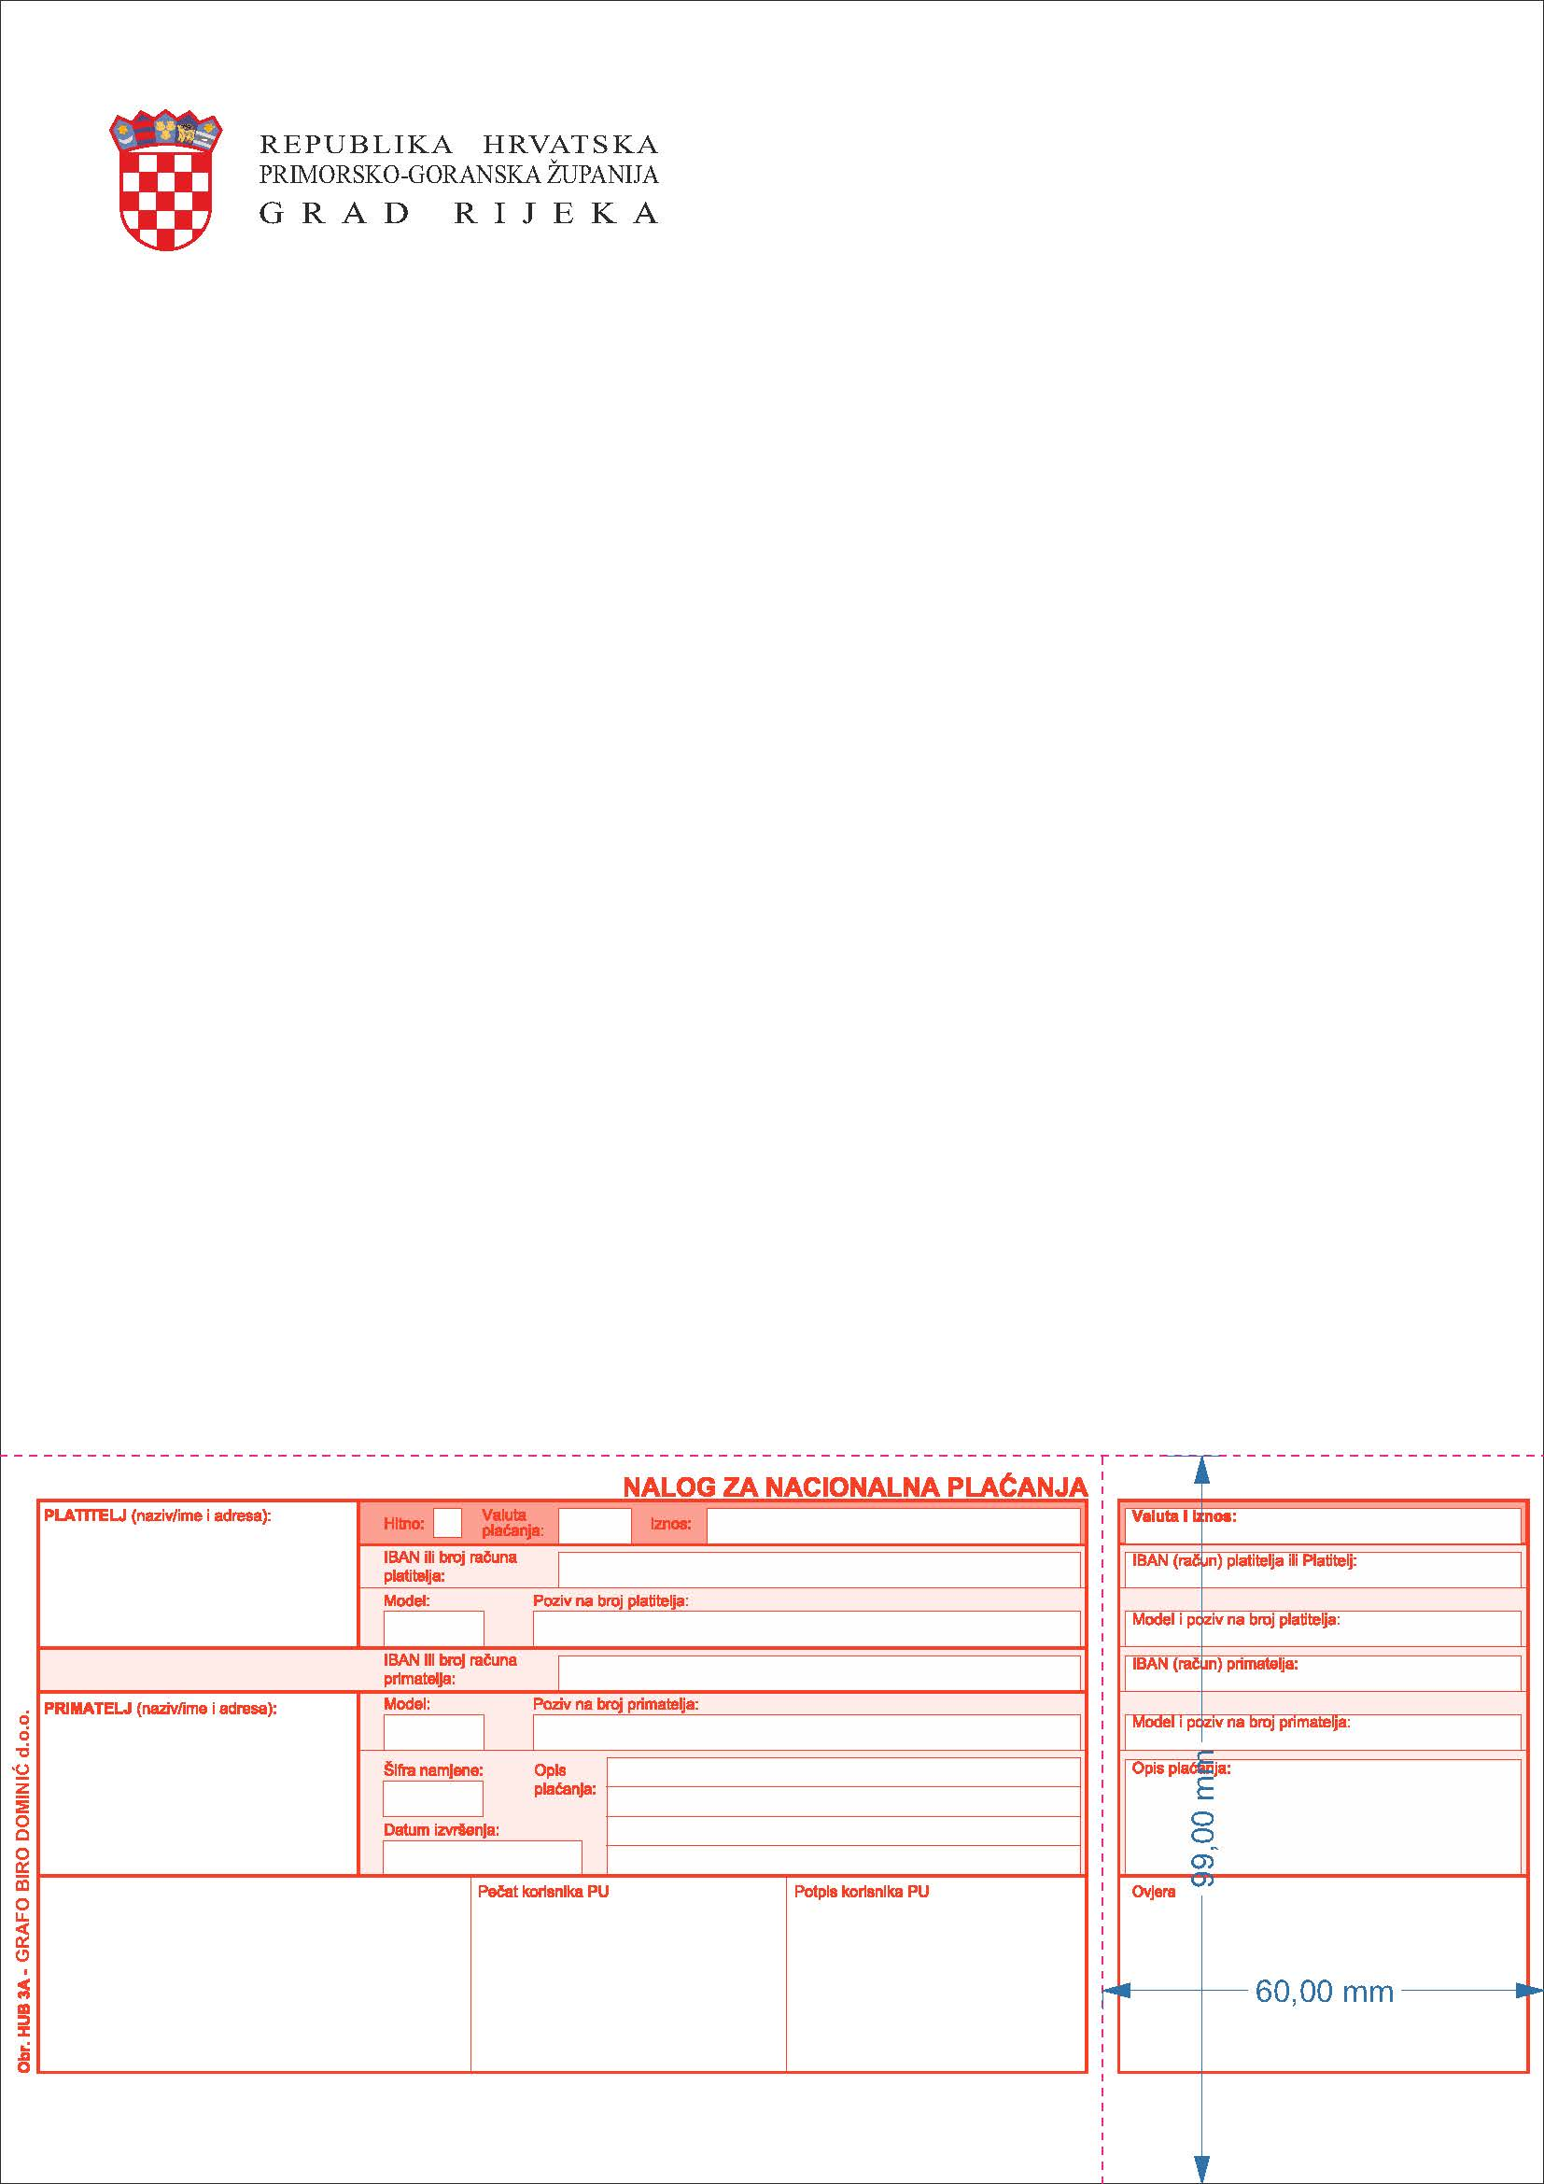
Redni broj 25. A4 s HUB 3A perforirano (svi odjeli)

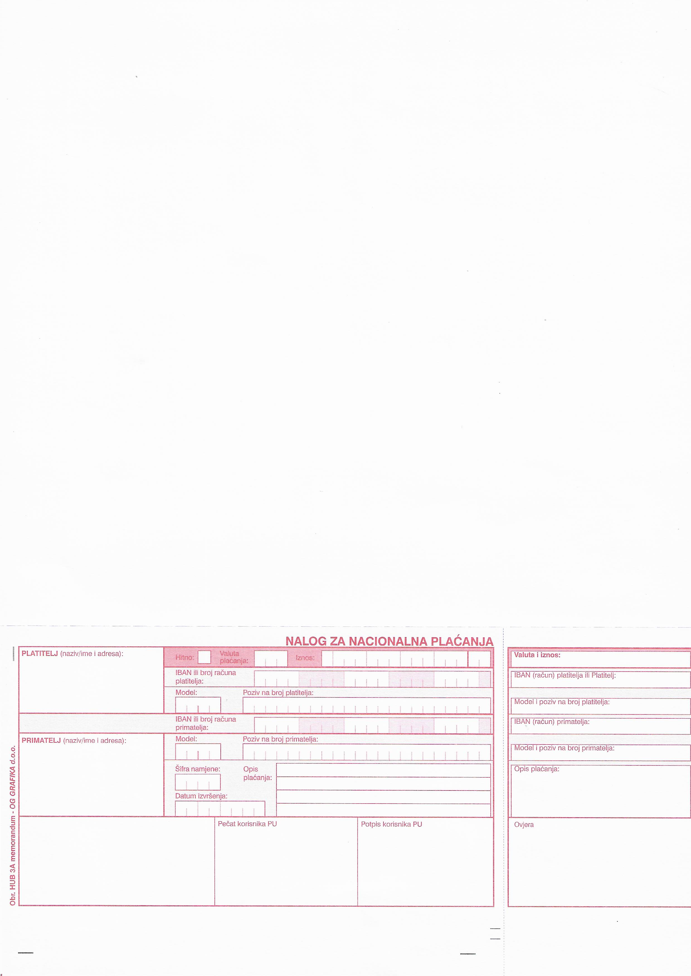

Redni broj 26. Kuverta s povratnicom posredna dostava

